SUMÁRIO

1 OBJETIVO 2
2 DOCUMENTOS RELACIONADOS 2
3 INFORMAÇÕES SOBRE A EMPRESA 3
3.1 Histórico 3
3.2 Estrutura 3
3.3 Razão Social e Endereço 4
3.4 Operação 4
3.5 Plano de continuidade de Negócios 4
4 ESTRUTURA ORGANIZACIONAL 4
4.1 Organograma 4
5 CONTEXTO DA ROTOPLASTYC 5
5.1 Mudanças climáticas 5
6 PARTES INTERESSADAS PERTINENTES 6
7 ESCOPO DO SISTEMA DE GESTÃO DA QUALIDADE 7
8 NOVOS PROCESSOS 7
9 MACROFLUXO DE INTERAÇÃO ENTRE OS PROCESSOS DO SGQ 7
10 DESCRIÇÃO DA INTERAÇÃO ENTRE OS PROCESSOS 8
11 APLICAÇÃO DOS REQUISITOS EM RELAÇÃO AOS PROCESSOS 11
12 LIDERANÇA 11
13 POLÍTICA DA QUALIDADE 12
14 PROPÓSITO 12
15 VISÃO 12
16 NOSSOS VALORES E A CULTURA 3P 12
17 PAPÉIS E RESPONSABILIDADES 13
18 PLANEJAMENTO 14
19 OBJETIVOS DA QUALIDADE 14
20 MUDANÇAS 14
21 APOIO 14
22 COMUNICAÇÃO INTERNA / EXTERNA 15
23 INFORMAÇÃO DOCUMENTADA 15
24 REVISÕES EFETUADAS 15
25 APROVAÇÃO DO DOCUMENTO 16

1 OBJETIVO

O Manual da Qualidade da Rotoplastyc Indústrias de Rotomoldados Ltda. tem como objetivo descrever os aspectos requeridos para o Sistema de Gestão da Qualidade, utilizando como referência a norma NBR ISO 9001:2015 e estabelecendo na organização as atividades do Sistema de Gestão da Qualidade.

2 DOCUMENTOS RELACIONADOS

IT64 – Instrução de Trabalho do Sistema de Gestão da Qualidade – SGQ
DS18 – Matriz de aplicação dos requisitos da ISO9001
DS20 – Plano de comunicação interna / externa.
DS137(00) - Plano de Continuidade de Negócios Rotoplastyc
DS138(00) - Plano de Contingência Rotoplastyc

3 INFORMAÇÕES SOBRE A EMPRESA

3.1 Histórico

A Rotoplastyc iniciou suas atividades em agosto de 1999 quando seus sócios Nelson Formentini e Luis Morais identificaram uma oportunidade no segmento plástico através do processo de rotomoldagem. A partir daí passaram a oferecer soluções em peças rotomoldadas para as agroindústrias localizadas na região norte do estado do Rio Grande do Sul.
Desde então a empresa dedica-se ao desenvolvimento e fabricação de peças rotomoldadas, atendendo principalmente as grandes indústrias do agronegócio brasileiro. Em 2010 passou a desenvolver e fabricar produtos com sua marca própria também vinculados ao segmento agrícola com soluções de armazenamento e transporte de líquidos e preparo de calda para pulverização.
Em 2020 a gestão da Rotoplastyc passou por mudanças, onde o até então sócio Luís Morais se retirou da sociedade, permanecendo a empresa sob a gestão da família Formentini.
Certificada pela norma ISO 9001 desde 2007, prima pela evolução e melhoria de seus processos visando atender as mais diversas e complexas exigências do mercado de atuação com soluções inovadoras em rotomoldagem.

3.2 Estrutura

Estabelecida no município de Carazinho RS, em uma área de 54.000m² com mais de 13.700m² de área construída, trabalha focada em atender plenamente as demandas de seus clientes.
Com tecnologia e qualidade desenvolve e produz os mais diversos projetos técnicos através do processo de rotomoldagem garantidos por uma equipe de profissionais qualificados nas áreas de Engenharia, Modelação, Qualidade e Matrizaria.
Na busca constante pela inovação, tem em seu parque fabril equipamentos modernos com objetivo de manter a qualidade requerida pelos seus clientes bem como auxiliá-los no desenvolvimento de novos projetos.

3.3 Razão Social e Endereço

Razão Social | Rotoplastyc Indústria de Rotomoldados Ltda
CNPJ | 04.349.542/0001-25
Inscrição Estadual | 025/0088916
Endereço | Estrada Carazinho-Xadrez, KM 01 nº 80. Bairro: Colônia Dona Júlia
Cidade/UF | Carazinho - RS
CEP | 99500-000
Fone | (54) 3331-6230
Site | www.rotoplastyc.com.br

3.4 Operação

As etapas da operação do processo produtivo da Rotoplastyc se dão conforme:
- Linha de produção I (peças plásticas): recebimento de matéria prima, micronização, pigmentação, abastecimento da matriz, rotomoldagem, resfriamento, desmoldagem, remoção das rebarbas, acabamento, montagem, armazenamento e expedição.
- Linha de produção II (peças metálicas): corte, dobra, solda, jateamento com granalha e pintura e montagem.

3.5 Plano de continuidade de Negócios

Como forma de assegurar a continuidade de negócios, a Rotoplastyc tem estabelecido o DS137(00) - Plano de Continuidade de Negócios Rotoplastyc. Para análise e tratativa de riscos relacionados a continuidade dos negócios foi definido o DS138(00) - Plano de Contingência Rotoplastyc.

4 ESTRUTURA ORGANIZACIONAL

4.1 Organograma

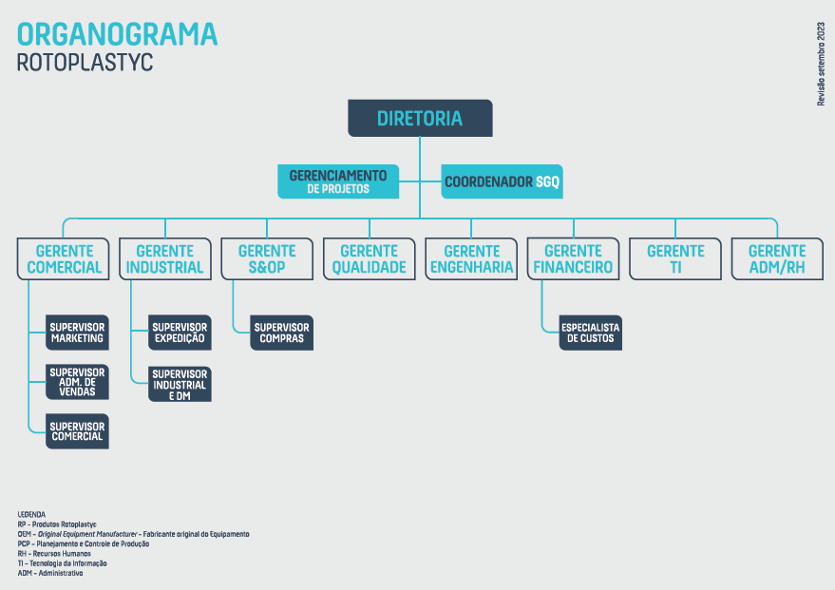
Organograma

5 CONTEXTO DA ROTOPLASTYC

A Rotoplastyc atua no segmento de rotomoldados e determina questões externas e internas pertinentes para o seu propósito e para seu direcionamento estratégico, bem como leva em consideração as necessidades e expectativas das partes interessadas pertinentes.

5.1 Mudanças climáticas

A Rotoplastyc entende os impactos que a mudança climática gera e a relevância que tem em seu contexto. Como forma de minimizar esses impactos possui ações estabelecidas em seu planejamento estratégico. Em relação as partes interessadas, além do que prevemos em ações estruturadas em nosso planejamento, quando exigido pelas mesmas qualquer adequação para atendimento desse requisito, a Rotoplastyc estará buscando atender.

6 PARTES INTERESSADAS PERTINENTES

A Rotoplastyc determina as seguintes partes interessadas, bem como os requisitos e o monitoramento dessas partes interessadas que são pertinentes para o sistema de gestão da qualidade.

Partes interessadas | Expectativa | Monitoramento
Sócios | Obtenção de lucros e retorno do investimento | Demonstrações Financeiras (Balanços/DRE) / Auditoria Bakertilly
Clientes | Soluções para o agronegócio, qualidade do produto e atendimento das suas necessidades | Indicadores: Pesquisa de satisfação de Clientes (NPS)/ Reclamações de Clientes / Desenvolvimento de Novos Produtos
Colaboradores | Reconhecimento e valorização, ambiente salubre para trabalhar e cumprimento das obrigações trabalhistas | Pesquisa de Clima / Indicador Índice de Satisfação e Engajamento / Auditoria Bakertilly
Fornecedores | Fidelização e pagamento no prazo | Consulta financeira de crédito (serasa) / Auditoria Bakertilly / IQF
Comunidade | Geração de empregos e renda ao Município | Indicador de Contratações, Sistema Metadados

7 ESCOPO DO SISTEMA DE GESTÃO DA QUALIDADE

Projeto, desenvolvimento e manufatura de produtos rotomoldados: componentes e conjuntos para o segmento do agronegócio, tanques e reservatórios.

8 NOVOS PROCESSOS

Todo novo processo que for iniciado na empresa deverá ser comunicado ao SGQ para análise do impacto das mudanças e da necessidade de inclusão no escopo do Sistema de Gestão da Qualidade. Etapas desse processo estão descritas na IT64 – Instrução de Trabalho do Sistema de Gestão da Qualidade – SGQ.

9 MACROFLUXO DE INTERAÇÃO ENTRE OS PROCESSOS DO SGQ

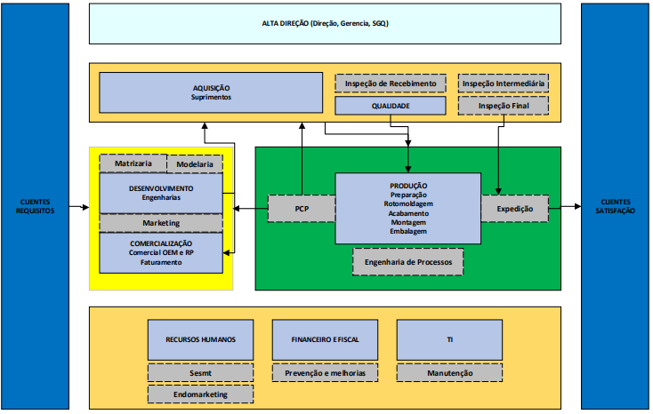
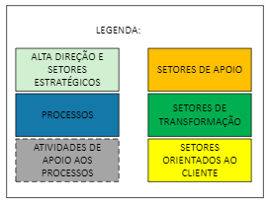

10 DESCRIÇÃO DA INTERAÇÃO ENTRE OS PROCESSOS

Processos/ Atividades | ENTRADAS | SAÍDAS
Alta Direção (Direção, Gerência e  SGQ) | Documentos do Sistema de Gestão da Qualidade | Gestão de Documentos
Alta Direção (Direção, Gerência e  SGQ) | Análise Crítica da Direção e Indicadores | Gestão da Análise Crítica da Direção e Indicadores
Alta Direção (Direção, Gerência e  SGQ) | Não Conformidades Internas e Externas | Gestão de Não Conformidades
Alta Direção (Direção, Gerência e  SGQ) | Necessidade de Ações Corretivas e Preventivas | Gestão de Ações Corretivas e Preventivas
Alta Direção (Direção, Gerência e  SGQ) | Auditorias Internas | Gestão de Auditorias Internas
Alta Direção (Direção, Gerência e  SGQ) | Oportunidades de melhorias | Planejamento e execução de melhorias
Alta Direção (Direção, Gerência e  SGQ) | Pesquisa de Satisfação Clientes | Divulgação e planejamento de ações necessárias
Alta Direção (Direção, Gerência e  SGQ) | Necessidade de normas | Aquisição e controle de normas
Alta Direção (Direção, Gerência e  SGQ) | Necessidade de recursos | Análise da necessidade e disponibilização de recursos
Alta Direção (Direção, Gerência e  SGQ) | Dados dos indicadores | Divulgação aos colaboradores
Alta Direção (Direção, Gerência e  SGQ) | Necessidade de identificar riscos e oportunidades | Planejamento estratégico
Alta Direção (Direção, Gerência e  SGQ) | Riscos e oportunidades | Gestão de riscos e oportunidades
Alta Direção (Direção, Gerência e  SGQ) | Mudanças no SGQ e/ou processos | Gestão das mudanças
Comercialização | Prospecção de clientes | Leads
Comercialização | Análise/ levantamento do custo | Emissão de Orçamento
Comercialização | Visitas a Clientes | Venda Técnica
Comercialização | Aprovação do orçamento | Início do Desenvolvimento do Projeto do Produto
Comercialização | Reprovação do orçamento | Arquivamento do orçamento
Comercialização | Recebimento de pedidos de clientes | Informação ao Comercial/ Faturamento
Comercialização | Identificação das necessidades dos Clientes | Informação a EDPR
Comercialização | Recebimento de pedidos de clientes/ Comercial PR | Análise dos Pedidos de Clientes e informação ao PCP
Comercialização | Informação da conclusão da produção | Organização da entrega ao cliente
Comercialização | Necessidade de entrega ao cliente | Informação a Expedição
Comercialização | Informação de carregamento concluído | Emissão de NF
Desenvolvimento | Desenvolvimento do Projeto do Produto | Análise dos requisitos
Desenvolvimento | Necessidades de Ferramental | Desenvolvimento de Matrizes
Desenvolvimento | Verificação de Requisitos estatutários e legais | Aquisição e controle de normas e realização de ensaios
Desenvolvimento | Requisitos de Cliente / Dados de Entrada | Projeto e desenhos do Produto
EP | Requisitos de processo | Desenvolvimento de processo de fabricação e dispositivos e informações a Produção
EP | Produtos novos | Criação e disponibilização das fichas pertinentes
EP | Necessidade de instruções de trabalho | Confecção de instruções de trabalho
EP | Instruções de trabalho novas/ revisadas | Treinamento aos colaboradores
Qualidade | Produtos recebidos | Inspeção de recebimento
 | Informação de produto não conforme | Gestão de Não Conformidades
 | Instrumentos de Medição Necessárias à Produção | Gestão da Calibração Instrumentos
 | Reclamação de clientes | Gestão de Não Conformidades
Qualidade | Amostra de produtos de desenvolvimento para avaliação | Aprovação/ Liberação - vai para avaliação cliente. Reprovação – volta para processo de desenvolvimento
 | Produtos prontos pela produção | Inspeção final pelo CQ e informações a expedição
 | Necessidade de avaliação de fornecedores | Realizar a avaliação de fornecedores e informar  Compras
 | Avaliação de desempenho de fornecedores | Análise e cobrança de ações
PCP | Recebimento de pedidos | Análise Crítica dos Pedidos de Clientes
PCP | Pedidos analisados | Programação da produção
PCP | Produção programada | Informação a produção
PCP | Controle da produção | Encerramento das ordens de produção
Manutenção | Problemas em Máquinas e equipamentos | Solicitação de Manutenção Corretiva
Manutenção | Requisição de conserto de Máquinas e equipamentos | Manutenção Corretiva
Manutenção | Planejamento em Máquinas e equipamentos | Manutenção Preventiva
Produção | Necessidade de produção | Preparação da Matéria Prima
Produção | Matéria Prima preparada | Processo de Rotomoldagem
Produção | Recebimento da Ordem de Produção | Execução da Produção
Produção | Produto Rotomoldado | Envio do produto ao Acabamento
Produção | Acabamento no produto | Produto Acabado
Produção | Produto inspecionado pela Qualidade | Produtos aprovados para embalagem
Produção | Produto embalado | Produtos encaminhados à Expedição
 | Necessidade de produção | Preparação da matéria prima
 | Processamento da matéria prima | Solda
Divisão de Metais | Preparação para pintura / pintura | Montagem
 | Inspeção da qualidade | Encaminhamento para montagem final do produto e estoque
Expedição | Produtos embalados e liberados | Organização dos produtos na Expedição
Expedição | Recebimento da necessidade de embarque | Realização do embarque
Expedição | Embarque realizado | Informação do Comercial/ Faturamento
Almoxarifado | Identificação da necessidade de aquisição | Solicitação de aquisição ao setor de Compras
Almoxarifado | Recebimento de produtos | Inspeção de recebimento e armazenamento
Almoxarifado | Produtos Aprovados | Gestão do estoque
Almoxarifado | Solicitação de Matéria Prima pela Produção | Abastecimento da Produção
Compras | Solicitação de amostra | Aquisição de amostra
Compras | Item de novo fornecedor | Solicitação de aprovação de fornecedor
Compras | Solicitação de compra de item de linha | Efetivação da compra
Financeiro | Informações financeiras | Gestão financeira
Financeiro | Notas fiscais | Cobrança
RH e SESMT | Necessidade de recursos humanos identificados pelos demais processos | Prover os recursos humanos necessários
RH e SESMT | Necessidades de treinamento identificadas pelos setores | Providenciar atendimento às necessidades e Gestão de Treinamentos
RH e SESMT | Necessidade de identificar o clima da organização | Avaliação de clima e encaminhamento das ações
RH e SESMT | Monitoramento da segurança | Gestão da segurança do trabalho e atendimento a legislação
TI | Requisição de conserto de computadores | Manutenção de informática
TI | Solicitações de GLPI | Atendimento de chamados realizados no GLPI pelos usuários da empresa
TI | Necessidade de implantação de novas tecnologias | Implantação de novas tecnologias
TI | Necessidade de aprimorar, aumentar a produtividade dos processos e diminuir custos através da informatização | Maior fluxo de dados de controle dos processos e redução de custos através da informatização
Marketing | Solicitação de pesquisa de mercado de um novo produto | Pesquisa de mercado para novo produto
Marketing | Solicitação de pesquisa de mercado de uma nova versão de produto | Pesquisa de mercado para nova versão de produto
Marketing | Gestão da marca da Rotoplastyc | Divulgações em site, mídia social, material de feira, material institucional, uniforme e campanhas internas da Rotoplastyc
Interação entre os processos

11 APLICAÇÃO DOS REQUISITOS EM RELAÇÃO AOS PROCESSOS

A análise da aplicação dos requisitos da norma na empresa se dá pela DS18 – Matriz de aplicação dos requisitos da ISO9001.

12 LIDERANÇA

A Alta Direção e Gerência da Rotoplastyc é totalmente comprometida com o sistema de gestão da qualidade, dando todo apoio necessário para garantir a eficácia do sistema, a melhoria contínua e o foco no cliente.

13 POLÍTICA DA QUALIDADE

A Política da Qualidade da Rotoplastyc, está documentada na DS09, que fica disponível na pasta ISO/Documentos de sistema. Além do documento disponível na rede, ela é comunicada através de quadros na entrada dos pavilhões da empresa e escritório administrativo, via email, chat interno, informativos internos e site na internet.

Nossa política é:

“SURPREENDER POSITIVAMENTE NOSSOS CLIENTES E PARCEIROS PELA COMPETÊNCIA TÉCNICA E HUMANA.
Satisfazendo os clientes com serviços de qualidade, através da melhoria contínua, formação da equipe e padronização dos processos”.

14 PROPÓSITO

“Viabilizar a prosperidade de pessoas e negócios”.

15 VISÃO

“Ser reconhecida na América do Sul por impactar positivamente na prosperidade de pessoas e negócios”.

Nossa visão está definida em um horizonte até 2030.

16 NOSSOS VALORES E A CULTURA 3P

Protagonismo na vanguarda inovadora:

- Inovar para evoluir
- Inovamos para garantir a evolução e capacidade de adaptabilidade da Rotoplastyc dia após dia. Não praticamos a inovação pela inovação. Mas a inovação com o foco na melhoria de processos e produtos que tem por objetivo a geração de valor.

- Todos pelo cliente
- O cliente é a razão da nossa existência. Proporcionar uma experiência de excelência deve estar refletida em tudo que a gente faz.

Prosperidade com foco no futuro:

- Comprometimento com resultados
- A busca constante por resultados melhores alinhados aos objetivos estratégicos é a nossa rota para a excelência e alta performance. Sem jeitinho, sem atalhos. De maneira ética e correta.

- Desenvolvimento e valorização das pessoas
- Cada ação que realizamos é conduzida por pessoas e voltada para pessoas. Nutrimos e incentivamos o crescimento das habilidades individuais, enquanto valorizamos aqueles comprometidos com seu próprio avanço. Nossa equipe é o nosso maior diferencial competitivo.

Profissionalismo nas relações:

- Cuidado com o outro
- Todos compartilham a responsabilidade pela segurança da equipe. Priorizamos o cuidado mútuo, colocando a segurança sempre em primeiro lugar.

- Lideranças que trabalham como um time
- Os resultados só acontecem quando trabalhamos como um time, focados nos mesmos objetivos. Exercemos a liderança de forma comprometida e colaborativa.

- Respeito como base nas relações
- O respeito com o outro, suas ideias e individualidade é a base de todas as relações. Aqui criamos um ambiente inclusivo, colaborativo e que proporcione bem estar para todos, livre de qualquer forma de preconceito e discriminação.

17 PAPÉIS E RESPONSABILIDADES

A Alta Direção assegura a atribuição das responsabilidades e autoridades para a conformidade do SGQ seguindo os requisitos da norma, para que os processos e entregas saiam conforme pretendidos, o desempenho e integridade do sistema e o foco no cliente sejam mantidos conforme o planejamento.

18 PLANEJAMENTO

No planejamento do SGQ a Rotoplastyc considera os requisitos da norma e determina os riscos e oportunidades fazendo a abordagem necessária em busca do alcance dos resultados esperados. O processo está descrito na IT64 – Instrução de Trabalho do Sistema de Gestão da Qualidade – SGQ.

19 OBJETIVOS DA QUALIDADE

A Rotoplastyc possui estabelecidos objetivos estratégicos e objetivos da qualidade. Para a definição dos objetivos foi utilizada a técnica Balanced Scorecard (BSC), onde cada objetivo está relacionado a uma perspectiva. Os objetivos definidos são visualizados, mensurados e acompanhados no sistema SIG.

Definimos como principais objetivos da qualidade e estratégicos:

- Crescimento contínuo da receita (Perspectiva Financeira)
- Garantir a satisfação dos clientes (Perspectiva Mercado & Clientes)
- Buscar a excelência operacional e garantia da qualidade (Perspectiva Mercado Interno & Inovação)
- Desenvolver continuamente os colaboradores (Perspectiva Organizacional)
- Atrair e reter talentos em alinhamento com a visão de futuro (Perspectiva Organizacional)

20 MUDANÇAS

A Rotoplastyc faz a gestão de mudanças através do RQ165 – Controle de Mudanças, seguindo conforme descrito na IT64 – Instrução de Trabalho do Sistema de Gestão da Qualidade – SGQ.

21 APOIO

A Rotoplastyc fornece todo apoio necessário para o sistema de gestão de qualidade e sua eficácia, através de recursos, pessoas, infraestrutura. O conhecimento organizacional é determinado e mantido através de práticas e experiencias registradas em documentações, pastas de projetos, reuniões, treinamentos.
São determinadas as competências necessárias para a execução das atividades, mantendo um sistema de gestão eficaz. Todos os colaboradores são conscientizados constantemente sobre a política e objetivos da qualidade, sobre seus processos e a importância da sua contribuição em todo o sistema de gestão da qualidade.

22 COMUNICAÇÃO INTERNA / EXTERNA

A alta direção da Rotoplastyc definiu o processo de comunicação da empresa, como forma de informar a eficácia do sistema de gestão. Este, é realizado através da utilização de documentos e ferramentas, conforme definido na DS20 – Plano de comunicação interna / externa.

23 INFORMAÇÃO DOCUMENTADA

Para o atendimento e evidência dos processos, a Rotoplastyc determina as informações necessárias para a eficácia do SGQ, seguindo a Norma e requisitos internos, assegurando os critérios de criação, atualização e controle da documentação.
A estrutura documental do SGQ é composta por Manual da Qualidade, Procedimentos de Qualidade, Mapeamentos de Processo, Instruções de Trabalho, Documentos do Sistema e Registros da Qualidade.

24 REVISÕES EFETUADAS

REVISÃO | DATA | ALTERAÇÃO
20 | 26/06/2019 | Restruturação de todo o documento.
21 | 21/01/2020 | Alteração nos itens 2.1 – Histórico, 8 – Referência aos procedimentos documentados, 9 – Estrutura organizacional (novo organograma),15 – Descrição da interação entre os processos, 16 – Comunicação interna e Inclusão do item 6 – Novos processos.
22 | 30/07/2020 | Revisão geral no documento.
23 | 26/10/2020 | Revisão do organograma e escopo do SGQ.
24 | 06/07/2021 | Inserido item 2.4 Operação, item 8 Macrofluxo de interação entre os processos do SGQ. Atualizado o Organograma, descrição e interação entre processos, partes interessadas pertinentes e informação documentada.
25 | 03/11/2021 | Alterados a histórico, propósito, visão e valores.
26 | 21/02/2021 | Revisado o Organograma.
27 | 12/12/2022 | Alteração do item 8 - macrofluxo de interação de processos.
28 | 30/03/2023 | Revisão do organograma.
29 | 22/09/2023 | Revisão do organograma.
30 | 12/04/2024 | Atualização dos itens: 3.1 Histórico, 3.2 estrutura, 6 Partes interessadas pertinentes incluindo a forma de monitoramento, 13 política da qualidade, 14 propósito, 15 visão, 16 valores e a cultura 3P, 19 objetivos da qualidade e incluída a referência da IT64 – Instrução de Trabalho do Sistema de Gestão da Qualidade – SGQ.
31 | 29/10/2024 | Inclusão do item 3.5 Plano de continuidade de Negócios e do item 5.1 Mudanças climáticas.

25 APROVAÇÃO DO DOCUMENTO

PROCESSO | RESPONSÁVEL
Elaboração | Ediane Vogt
Gestor responsável | Huliana Formentini / Denise Formentini
Aprovação | Denise Formentini

